Муниципальное казенное специальное (коррекционное) образовательное учреждение для обучающихся, воспитанников с ограниченными возможностями здоровья «Специальная (коррекционная) общеобразовательная школа-интернат № 23 III, IV и VIII вида» г.Полысаево

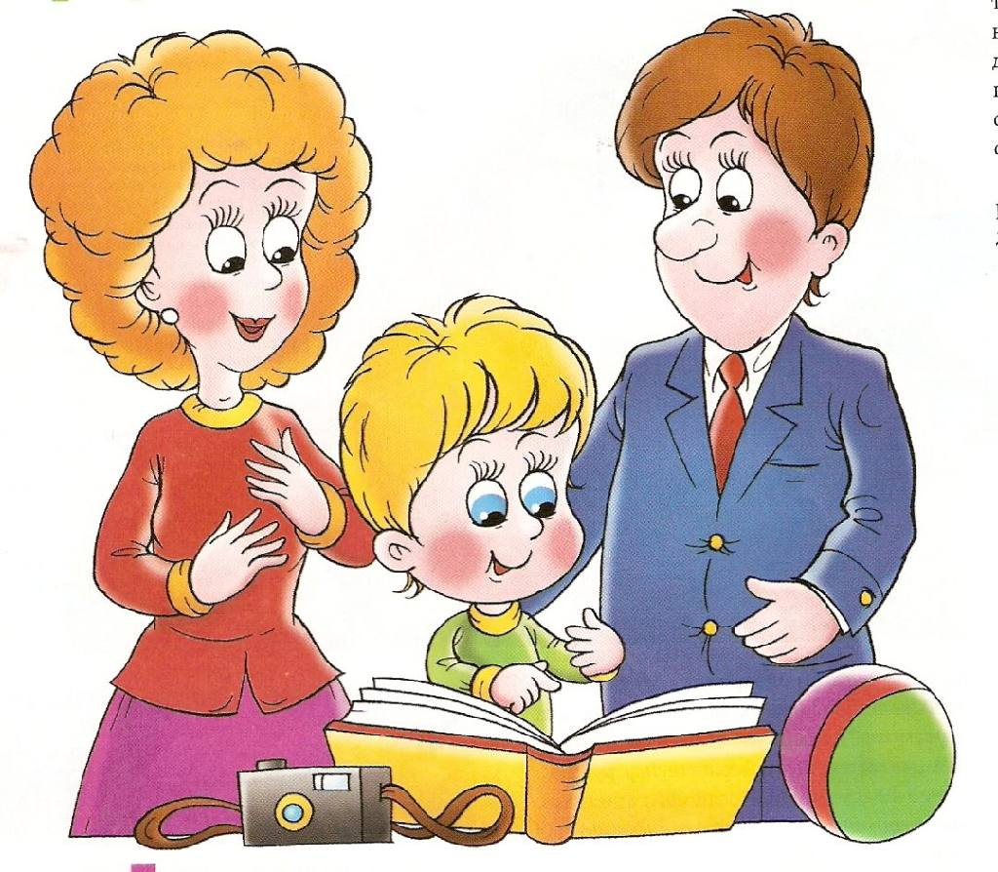

Правила безопасного поведения при
ЗЕМЛЕТРЯСЕНИИИ.

Разработчик: Власов Сергей, 9 класс.
Руководитель: заместитель руководителя
по безопасности Панченко Н.А.
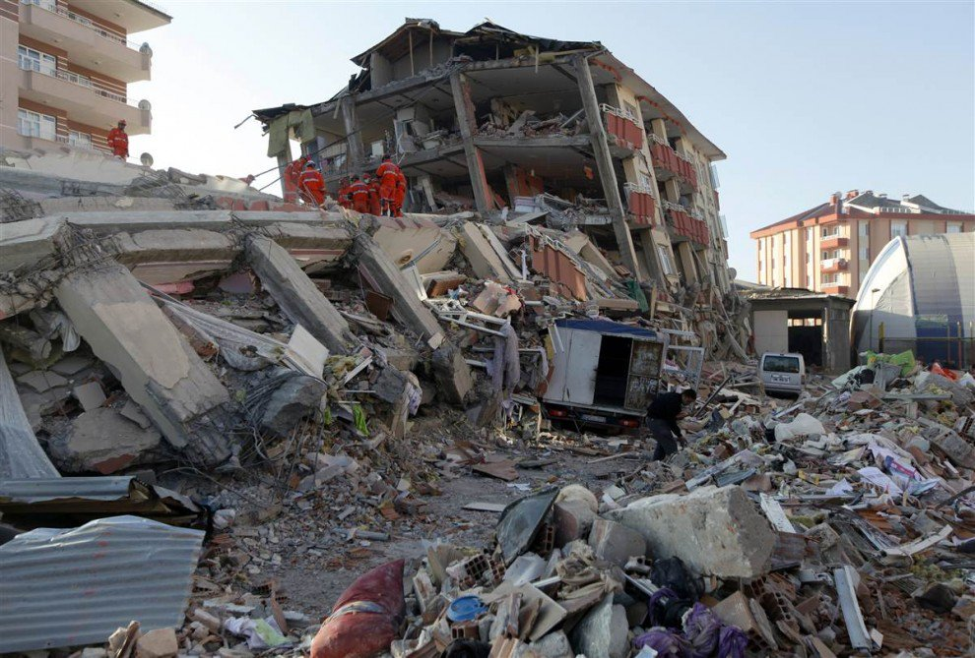

Вся земля сотряслась, туч метнулась
гряда.
Сотрясенье земли унесло города…
Все оковы небес разомкнуться смогли.
Свел разгул сотрясенья суставы земли,
Сжал он бедную землю в такие тиски,
Что огромные скалы разбил на куски…
Низами.

Человек - это часть природы. Несомненно, что она дала нам жизнь. Но, зачастую, она же ее и отнимает. Природные катастрофы забирают жизни сотен тысяч человек каждый год. Ураганы, наводнения, оползни, но самое серьезное стихийное бедствие – землетрясение.

Ни один другой катаклизм не делает столько разрушительных последствий и не приносит столько жертв, как землетрясения. История человечества насчитывает миллионы жертв, сотри погибших городов и поселков, сооружений уничтоженных от этого стихийного бедствия.
Самым разрушительным слывет землетрясение.
Всё описать не хватит слов, весь город перекошенный,
Тут обрушение домов и транспорт покорёженный.
Вспомним, что же такое землетрясение?

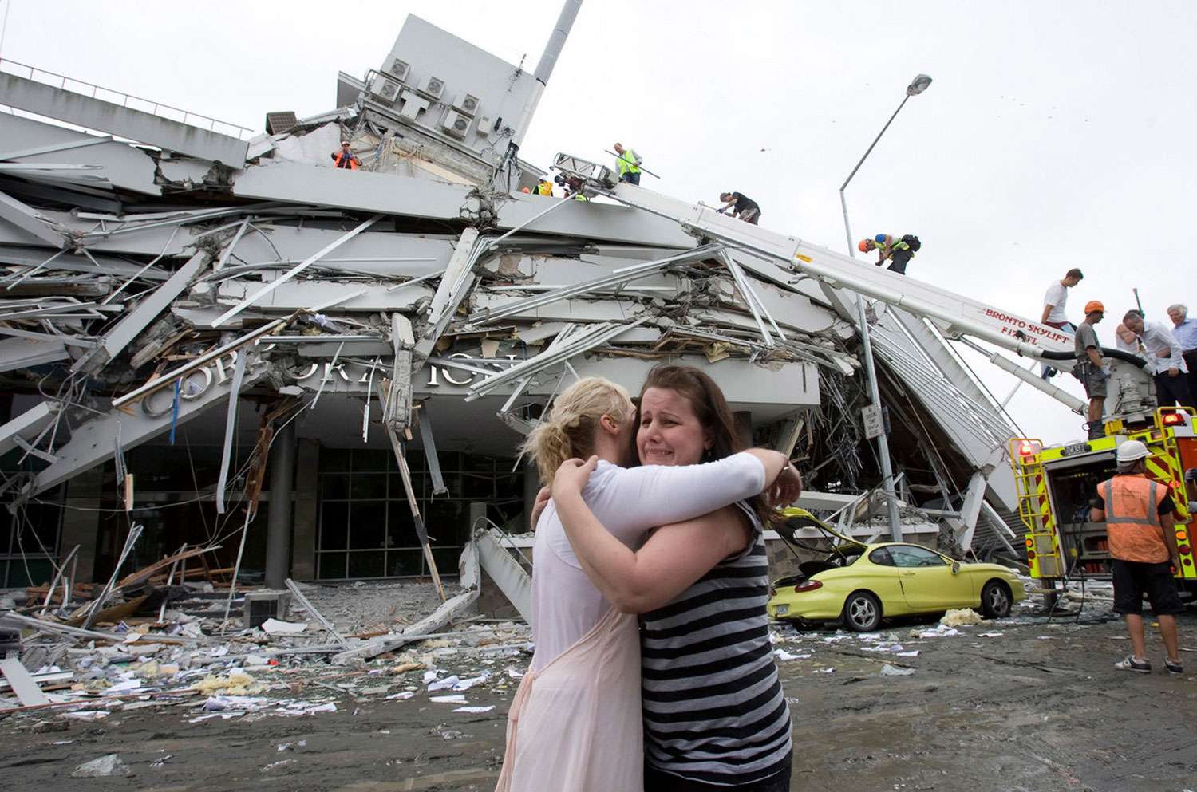

ЗЕМЛЕТРЯСЕНИЕ – это подземные толчки и колебания поверхности земли, которые возникают в результате внезапных смещений и разрывов в земной коре.

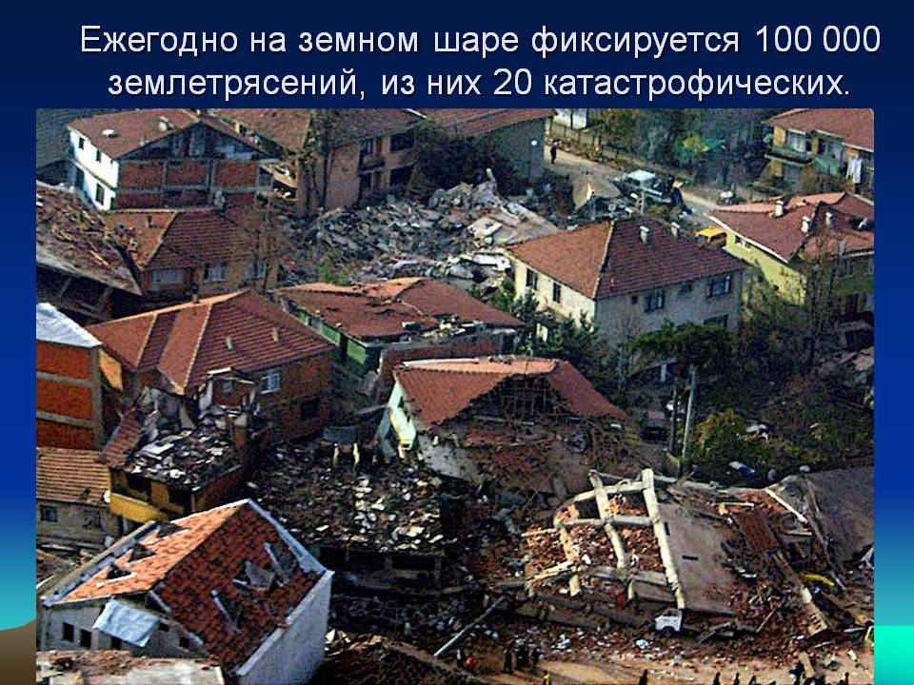

Последствия землетрясений
- Опасные геологические явления.
- Цунами, наводнения.
- Пожары.
- Паника.
- Травмирование и гибель людей.
- Повреждение и разрушение зданий.
- Выбросы радиоактивных, аварийно химически опасных и других вредных веществ.
- Транспортные аварии и катастрофы.
- Нарушение функционирования систем жизнеобеспечения.

Признаки приближающегося землетрясения
- Запах газа в районах, где раньше этого не отмечали.
- Вспышки в виде рассеянного света зарниц.
- Искрение близко расположенных, но не соприкасающихся, электрических проводов.
- Голубоватое свечение внутренних стен домов.
- Необычное поведение животных.

ЭТО ИНТЕРЕСНО!!!
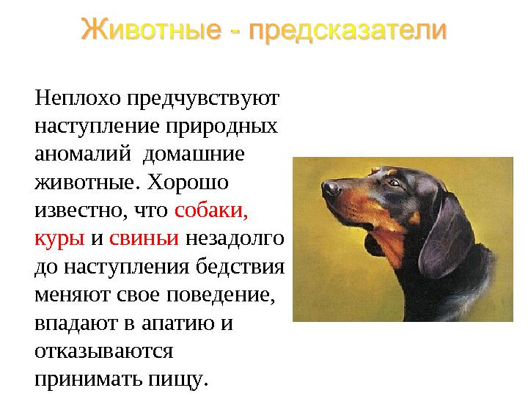
Одна из историй утверждает, что змеи, находящиеся в зимней спячке, покинули свои норы за месяц до начала землетрясения.

Правила поведения при землетрясении
Каждому человеку очень важно знать правила поведения при землетрясении для того, чтобы не растеряться в самый ответственный момент и постараться по возможности оказать себе и окружающим максимально возможную помощь. В первую очередь это касается тех людей, которые постоянно проживают или временно находятся в сейсмически опасных зонах, которые должны всегда быть наготове.

Правила поведения при получении сигнала оповещения о возможности землетрясения.

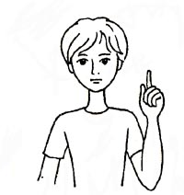ПОМНИТЕ: землетрясение происходит неожиданно и быстро.

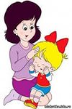 САМОЕ ГЛАНОЕ – ПОСТАРАЙТЕСЬ СОБЛЮДАТЬ СПОКОЙСТВИЕ!!!

1. Предупредить о землетрясении может сигнал оповещения «Внимание всем!» передаваемый сиренами, прерывистыми гудками предприятий. Включите радиоприемник, телевизор (на местной программе), прослушайте сообщения, а затем действуйте согласно полученной информации.
2. Перенесите наиболее тяжелые вещи на пол. 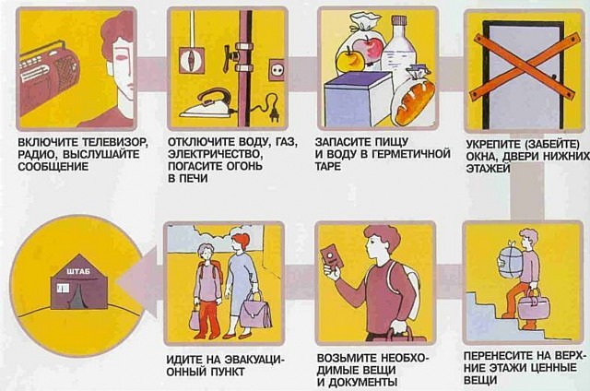
Дома необходимо иметь:
1. Аптечку первой медицинской помощи с запасом перевязочных материалов.
2. Запас консервированных продуктов и питьевой воды из расчета на 3-5 дней.
3. Электрический фонарь.
4. Также рекомендуется заранее собрать и держать в готовности рюкзак со следующими предметами: нож, фонарь, топорик, спички (зажигалка), аптечка, шерстяное одеяло, кусок полиэтиленовой пленки, запасную одежду и обувь (по сезону) из расчета на всех членов семьи.
5. Всегда держать в голове примерный план действий при нахождении в любом из возможных мест, где вы могли бы быть. Также не стоит хранить на верхних полках и шкафах тяжелые, острые и ядросодержащие вещества.

ПОВЕДЕНИЕ ВО ВРЕМЯ ЗЕМЛЕТРЯСЕНИЯ

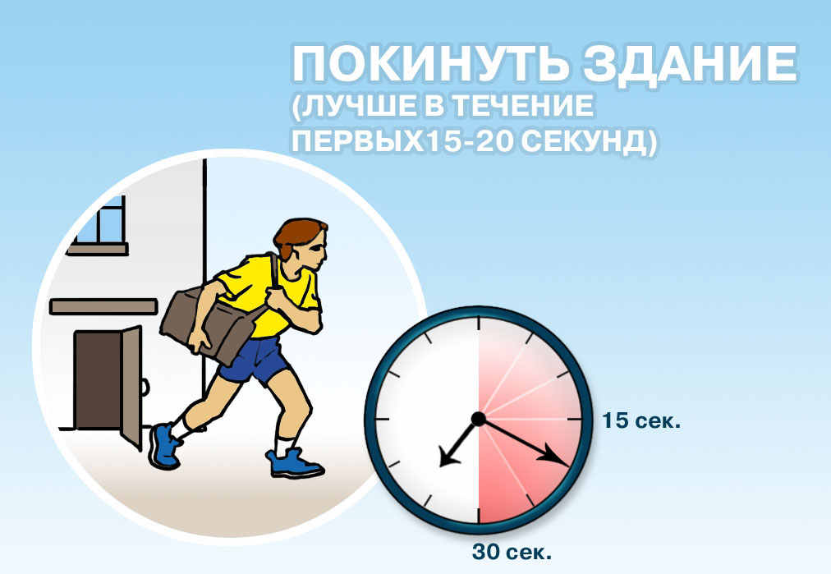

В помещении.
От начала землетрясения до его максимума у Вас есть 10-20 секунд для того, чтобы покинуть помещение, либо относительно безопасно укрыться в нем. Последнее прежде всего относится к жителям верхних этажей. Необходимо побеспокоиться о безопасности детей, стариков, инвалидов. В домах относительно безопасны следующие места:

1. Дверные проемы и проемы в капитальных стенах
2. Углы, образованные капитальными внутренними стенами.
3. Места у колонн, под каркасными балками, под прочными столами.

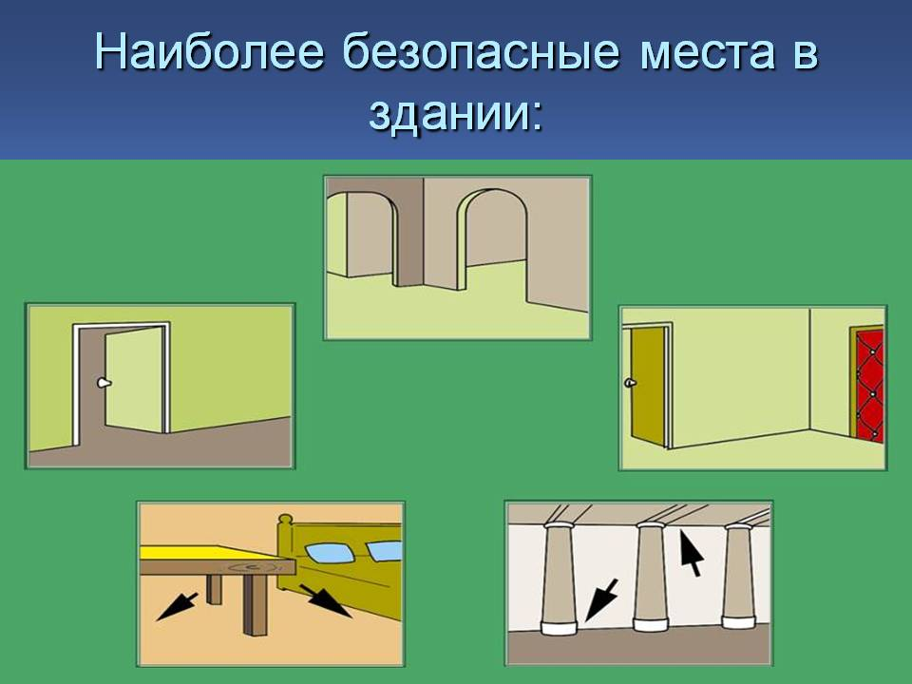

4. Если возможно, до обрушения потолка спрячьтесь под стол – он защитит вас от падающих предметов и обломков.
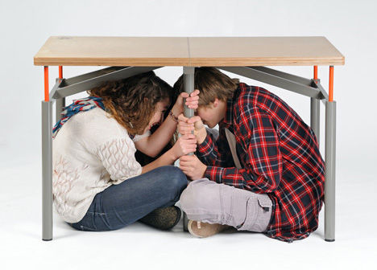
На улице.
Прежде всего, необходимо защититься от падающих обломков, стекол, тяжелых предметов. Необходимо немедленно отойти на открытое место; находясь рядом со зданием, необходимо отойти от него на расстояние, не меньшее, чем высота здания. Следует держаться подальше от водонесущих коммуникаций, линий электропередач, газопровода.

ПРИ ЗЕМЛЕТРЯСЕНИИ НЕДОПУСТИМО!
 В здании:
1. создавать давку и пробки в дверях;
2. пользоваться лифтом;
3. находиться вблизи оконных проемов, стеклянных перегородок, зеркал, печей, неустойчивой мебели;
4. выпрыгивать в окно или с балкона, находясь выше 1-го этажа.
На улице:
1. Подходить к полуразрушенным домам, оборванным проводам.
2. Заходить в дома.
3. Если вы автомобиле, оставайтесь на открытом месте, но не покидайте автомобиль, пока толчки не прекратятся.

Будьте в готовности к оказанию помощи при спасении других людей.
Правила поведения на улице во время землетрясения.

- Не поддаваться панике и отойти на открытое место.
- Передвигаться по открытому пространству, дальше от зданий, деревьев, оборванных проводов.
- Защититься от падающих обломков, стёкол, тяжёлых предметов.
- Если с вами рядом находятся дети их в первую очередь необходимо постараться успокоить, найти им укромное место или же, если вы находитесь на открытой местности ни в коем случае не упускать их из вида и держать рядом с собой.
- Не укрывайтесь в повалах, подземных переходах и тоннелях. Перекрытия могут обрушиться.

Главную опасность представляет толпа, которая поддавшись панике, бежит, не разбирая дорог.
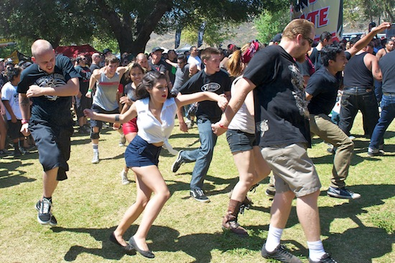

- В этом случае постарайтесь выбрать более безопасный путь (другую дорогу, или запасной выход).
- Постарайтесь не падать, скрестить руки на животе, чтобы не сломать грудную клетку, следите за тем, чтобы не оказаться меду толпой и препятствием.
Если вы оказались под обломками рухнувшего дома необходимо:

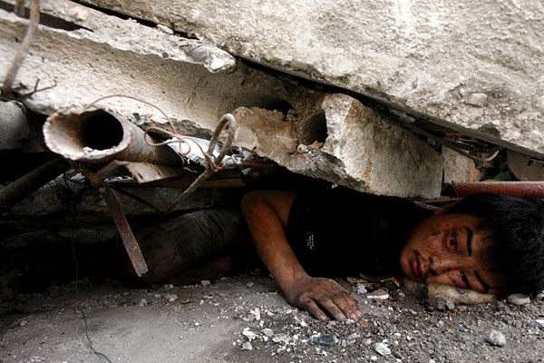

- ПОМНИТЕ! важно не тратить силы на панику;
- без воды и пищи вы можете прожить долго, но первое условие – твердость духа.
- оценить обстановку;
- верить, что помощь придет и бороться за свою жизнь!

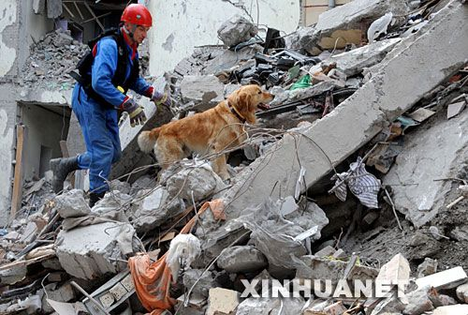
ДЕЙСТВИЯ ПОСЛЕ ЗЕМЛЕТРЯСЕНИЯ

1. Оцените обстановку, успокойте окружающих
1. Осмотрите себя и окружающих - нет ли раненых. При необходимости окажите нуждающимся медицинскую помощь.
2. Освободите попавших в легкоустранимые завалы.
3. Постарайтесь успокоить детей, больных, стариков.
4. Проверьте водопровод, газовую и электрическую сети. сообщите в аварийную службу. При повреждении водопровода по возможности отключите водоснабжение.
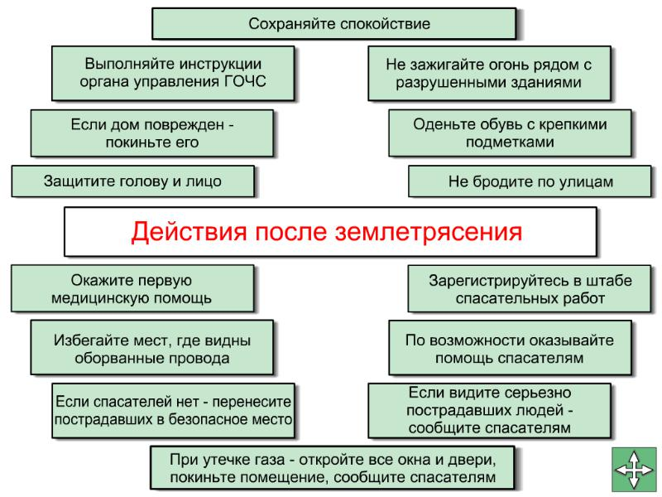
ПРОФИЛАКТИЧЕСКИЕ МЕРЫ
Постарайтесь заранее продумать Ваш образ действий при землетрясении в различных условиях: дома, на работе, на улице; в дневное и ночное время. Это поможет Вам более эффективно обеспечить Вашу безопасность в экстремальной ситуации.
1. Заранее определите безопасные места в Вашей квартире или рабочем помещении.
2. Не загромождайте проходы и лестничные площадки мебелью, вещами и т.д.
3. Прочно прикрепите шкафы, этажерки, полки к стенам или полу. Мебель следует размещать так, чтобы она не могла упасть на спальные места или перекрыть выходы из помещений.
4. Не располагайте тяжелые предметы на высоких шкафах или полках. Не устраивайте полок над спальными местами
5. Не располагайте спальные места у больших оконных проемов или стеклянных перегородок.
6. Емкости, содержащие токсичные, едкие и легковоспламеняющиеся жидкости, должны быть надежно закупорены и храниться так, чтобы при землетрясении они не могли упасть и разбиться.
7. Постарайтесь психологически подготовить себя к чрезвычайной ситуации.
8. Научите детей укрываться от падающих предметов и обломков под прочными столами и кроватями.
9. Научитесь оказывать первую медицинскую помощь.
10.Научитесь отключать водо-, газо- и электроснабжение.

ПОМНИТЕ И СОБЛЮДАЙТЕ ЭТИ ПРАВИЛА!!!

